08/07/2025

Delhaize demande à ses clients de ne pas consommer et de ramener au magasin les produits ci-dessous.

Produit : Brookies et mini brookies de la marque Delhaize
Problématique: Présence possible de particules métalliques dans les produits

En collaboration avec les autorités compétentes, Delhaize a décidé de retirer ces produits du marché et de les rappeler auprès des consommateurs en raison de la possible présence de particules métalliques dans les produits.

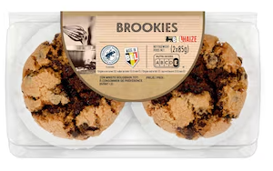
Info produits :

Nom : Brookies
Marque : Delhaize
Code EAN : 5400119605830
Dates de péremption (DDM) : 16/07/2025, 21/07/2025
Période de commercialisation : du 25/06/2025 au 08/07/2025
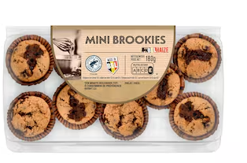

Nom : Mini Brookies
Marque : Delhaize
Code EAN : 5400119605816
Date de péremption (DDM) : 18/07/2025
Période de commercialisation : du 27/06/2025 au 08/07/2025

Chaque jour, Delhaize effectue des centaines de contrôles de qualité en interne afin de garantir à tout moment la qualité et la sécurité alimentaire de ses produits.

Entre-temps, Delhaize a déjà retiré des rayons tous les produits concernés et a renforcé les contrôles vis-à-vis du produit et du fournisseur. Il est demandé aux clients qui ont acheté ce produit de ne pas le consommer. Les clients ont la possibilité de rapporter le produit en question au point de vente où ils l’ont acheté. Le remboursement de chaque article concerné est garanti.

Les autres produits du même assortiment ne sont pas concernés et peuvent donc être consommés en toute sécurité. Delhaize tient à s’excuser pour les désagréments occasionnés.

Conseils et informations destinés aux consommateurs :

Que faire si vous avez déjà acheté le produit ?
Ne consommez pas le produit et ramenez-le à votre magasin Delhaize. Les produits vous seront remboursés.

Pour de plus amples informations, les clients peuvent s'adresser à notre service clientèle au
numéro gratuit (+352) 30 99 11.

